2014年度定時総会開催

2014年度の定時総会が5月10日（土）13:00より、県民サポートセンター1501号室で開催され、会員14名が出席しました。
定時総会は石井事務局長の司会で開会し、山崎会長の挨拶があり、続いて協会規約第10条(総会)2項に基づき議長の席に山崎会長が着き議案の審議を開始しました。
第1号議案「2013年度事業報告」については石井事務局長より報告
第2号議案（1）「2013年年度会計決算報告」は石井事務局長より報告、続いて同議案（2）「監査報告」は角井監事より2013年度会計処理は適正に執行された旨の報告
第3号議案「2014年度事業計画案」について、及び、第4号議案「2014年度会計収支予算案」についても石井事務局長より説明
第5号議案「その他」については協会規約第14条（会費）項目の（1）入会金に基づき、理事会に於いて「さくら基金」3000円を廃止し、平成26年度より、2000円にすることを決定した旨石井事務局長より報告
各議案につき衆議を諮ったところ、出席者全員の賛同を得て総て可決されました。
引き続き役員改選について山崎会長より報告があり新役員が紹介され、総会は14：00に終了しました。

横浜スペイン協会役員および委員
会 長 山崎 宗城
事務局長 石井加奈弘（会計担当）
理 事 下山 利明 （広報「AIYES通信」編集責任者、Web担当）
千葉 博子 （総務）
福長 昭代 （スペイン語教室責任者）
眞木 幸子 （スペイン・サロン責任者・会員名簿管理担当）
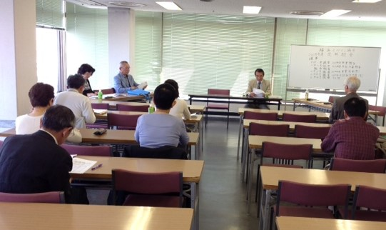
桜田 ゆみ（Web・広報担当）
委 員 澤田真人（広報編集担当）
臼井 慎一（スペイン語教室担当）
武菱 邦夫（スペイン語教室担当）

スペイン・レオン県議会副議長来浜

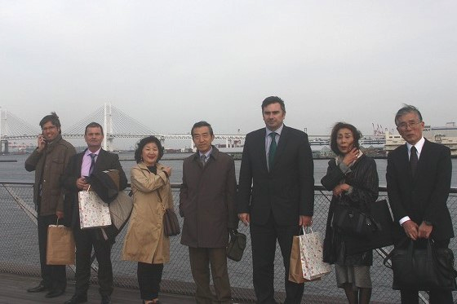
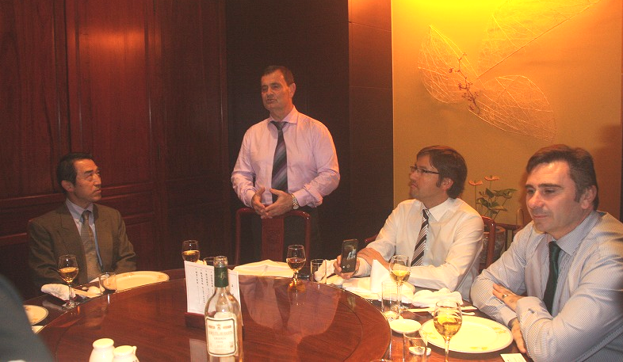
去る4月7日スペイン・レオン県議会副議長のホセ・アントニオ・ベラスコ・フェルナンデス氏及び2名のレオン県議会議員が、神奈川県知事と会合の後、当協会会員の問屋正勝さんの紹介で横浜スペイン協会との会合を行いました。協会からは山崎会長、石井事務局長の他、真木理事と福長理事が加わり、県庁前で初対面の挨拶を交わしたのち、横浜港のシンボルとなっているスペイン人建築家アレハンドロ・ザラエ・ポロ氏デザインの「大桟橋国際客船ターミナル」と山下公園を案内し、中華街のレストランで夕食をはさんで歓談しました。レオン県は、1983年に公布された自治憲章により成立した、ヨーロッパ最大の規模を誇るカスティーヤ・イ・レオン州を構成する9県（アビラ、ブルゴス、レオン、パレンシア、サラマンカ、セゴビア、ソリア、バヤドリッド、サモラ）の一つで、聖ヤコブの墓があるサンティアゴ・デ・コンポステーラを目指す人々の熱い信仰心に支えられてきた「巡礼の道」が通る重要な地域となっています。レオンから国道120号沿いの巡礼路には大聖堂で有名なアストルガの町、テンプル騎士団とゆかりの深い町ポンフェラーダ、ロマネスク建築サンティアゴ教会のあるビアフランカ・デル・ビエルソの町があります。日西400年の記念の植樹を駐西佐藤大使が行ったモリナセカの町もあります。今回の訪問はサンティアゴ・デ・コンポステラ巡礼道と四国お遍路道との交換プロジェクトによる旅行客の勧誘とレオン県の物産の日本への輸出交渉などの目的と伺いましたが、今回のミーティングを機会に横浜スペイン協会とレオン県との友好関係を続けていくことを約束しました。来年創立25周年を迎える当協会にとって、この交流を生かした計画も考えたいものです。（山﨑宗城）

「旅でスペインを識ろう会」2月の例会に参加して

栗山由美子氏による「セゴビア」についてのお話、昨年１０月の続きです。スペインに関する書籍は沢山ありますが、栗山さんによるライブは迫力と話術で最高。その全てをお伝えすることは紙面の制約上できませんので、お話頂いた順に従って抜粋して紹介します。

先回も触れていたセゴビアのアルカサールの形状が、何故スペインにある他のお城と違って、尖塔などの付いたスタイルなのか疑問を感じて調べられたそうです。その結果、フェリペ二世がフランドル調に傾倒していたからであろうというお話。
フェリペ二世は結婚相手が次々と亡くなられ、生涯で4回結婚をした。
4人目の王妃、アナ・デ・アウストリアはオーストリア・ハプスブルグ家の出身で、フェリペ二世は王妃の為にセゴビアのゴシック様式のアルカサールにオーストリア風の尖塔を加えたらしいという説です。尚、フェリペ二世とアナ・デ・アウストリアは実の伯父・姪の間柄だ。王家では近親結婚がしばしば行われてきたが、ハプスブルグの家系は長くしゃくれた顎が特徴であるとの事。
アルカサールの近くには旧カテドラルがあったが、1520年のコムネロスの反乱で崩壊し、1523年カルロス一世 (フェリペ二世の父) によって建立の運びとなった。その歳月は1525〜1768年に及んだ。
因みにコムネロスの反乱とは、自治都市を主張する市民たちをコムネロスというが、コムネロスが国王による官僚都市行政に対抗して戦闘状態となった反乱をいう。国王側に鎮圧されて都市の中世的自由は奪われてしまった。新カテドラルは場所を変えて建立されたゴシック建築だが、「カテドラルの貴婦人」と称されている女性的な美しい大聖堂である。

美しい建物には「ラ・グランハ」もある。スペイン入りしたフェリペ五世はハプスブルグ朝を嫌って、セゴビア県内にベルサイユ宮殿を模した離宮を建立した。スペイン継承戦争がなければこの建物は…
ハプスブルグのカール大公かフランスのアンジュー公か、いずれがスペインを継承するかの戦いは12年間も続いた。結果はアンジュー公、改名したフェリペ五世が継ぐこととなり、ここからスペイン王家はブルボン朝となる。
尚、カール大公の側について戦ったカタルニアは、陥落の1714年9月11日をカタルニアの恨みの日としてラ・ディアダ祭を毎年行っている。祝いでない祭りというのも珍しい。
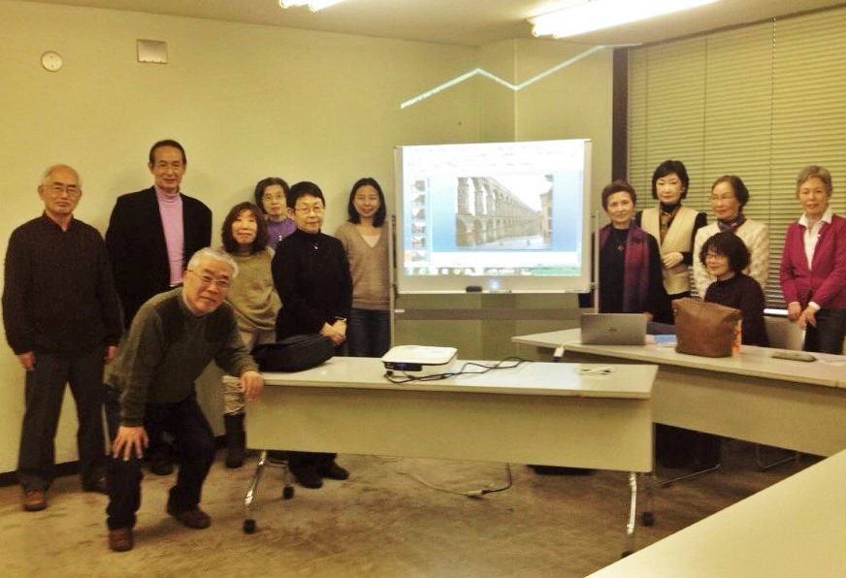
セゴビアを探索しながら撮った写真や資料もプロジェクターに映し出して紹介されました。その中には偶然撮ったアントニオ・マチャードの胸像があって、調べたところマヨール広場近くにアントニオ・マチャード美術館もある、ということでした。
第三弾、もしくは他のテーマでのお話も期待したいところです。（鎌田暁子）

- 観桜会
本年もスペイン大使館よりご連絡いただき、4月3日(水)に山崎会長はじめ有志6名でお花見に行って参りました。前日までのお花見日和とはうって変わり、この日は朝からあいにくの雨でしたが、大使館中庭にお邪魔した時だけは小ぶりになり、じっくり桜を愛で、記念撮影もできました。2005年に協会が贈った横浜緋桜は昨年に比べ一段と大きくなったとのことです。やや濃い桃色の花は、新緑鮮やかな中庭でひときわ艶やかに咲き誇っていました。その後、エンリケ・アソレイ公使参事官や文化部の宮本佳奈さんたちのご案内で、展示スペースで開催されていた「ホセ・マリア・シシリア、福 島・冬の花」展を見学。ホセ・マリア・シシリアは現在のスペイン芸術を代表するアーティストのひとりだそうで、2011年3月11日の東北地方にもたらされた数々の出来事を、さまざまなテクニック、素材、フォーマットを用いて形にした作品の数々が展示されていました。スペインと日本の絆を再認識できる場でもありました。さらに、公使の公邸内にもお招きいただき、スペイン産のワインやオリーブなどが賞味しながら、歓談の時間を過ごしました。会長より横浜スペイン協会の活動状況や来年の25周年イベントの計画などをお話したところ、エンリケ公使は熱心な活動ぶりに感心されていました。雨のお花見ではありましたが、エンリケ公使の心籠ったおもてなしとの楽しい語らいで、私にとっては心に残る観桜になったことをご報告させていただきます。
(臼井慎一)
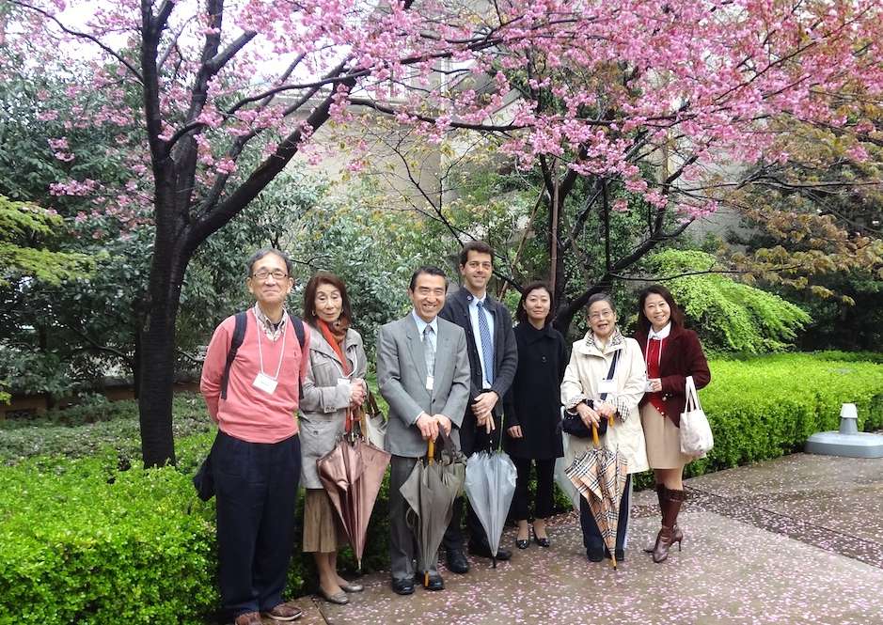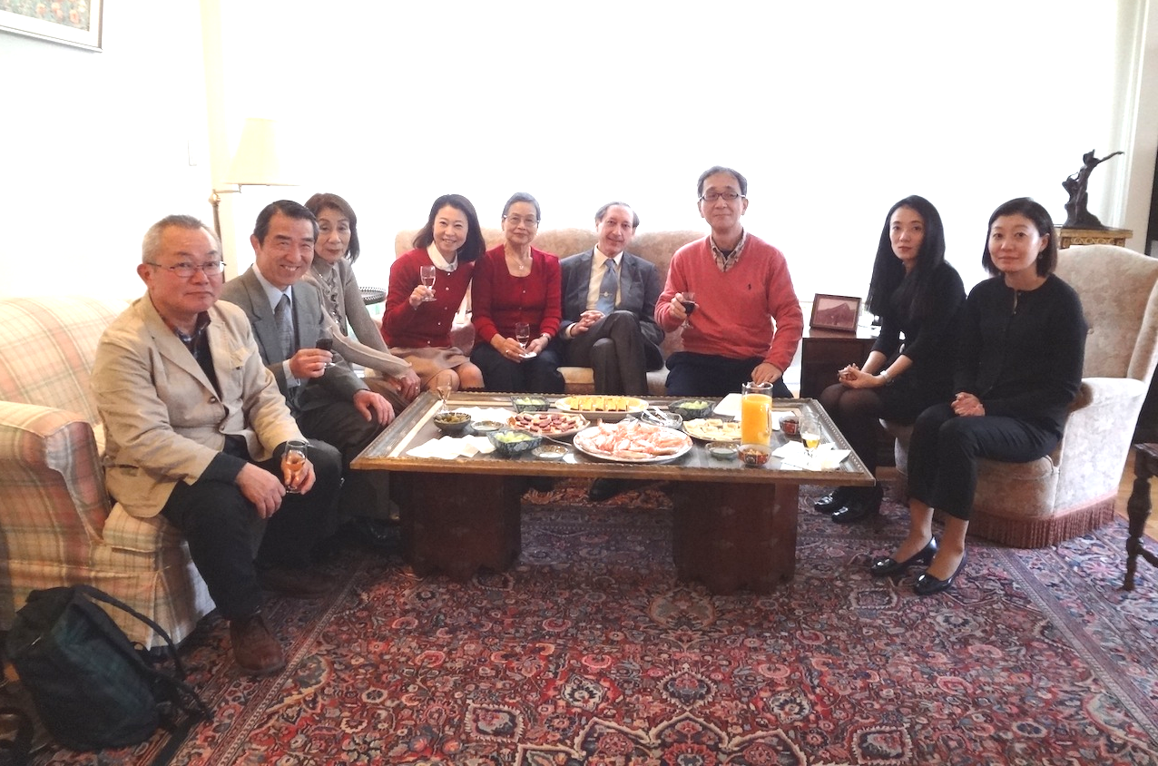
●スペイン語クラス
2014年度前期講座が４月からスタート致しました。当協会には７つのスペイン語クラスがありますが今までに「クラベル」｢スペイン語で新聞、雑誌を読むクラス｣｢アマポーラ｣クラスの紹介を致しました。今回は４番目の｢ビオレタ｣クラスの紹介です。

｢ビオレタクラス｣
- 開講日；水曜日（月3回）10:30～12:00
- 担当講師：ビセンテ・アルカニス・ブセタ先生
- 現在生徒数：８名
- 講座内容：テキスト「Tema a tema」（レベル１）を使用し現在のスペインについて学ぶ。テキストのテーマは12項目。例えばスペインの｢自然｣「教育制度」や｢芸術｣など。会話中心の授業を展開しながらそれぞれのテーマに関し幅広く知識を得ることができる。
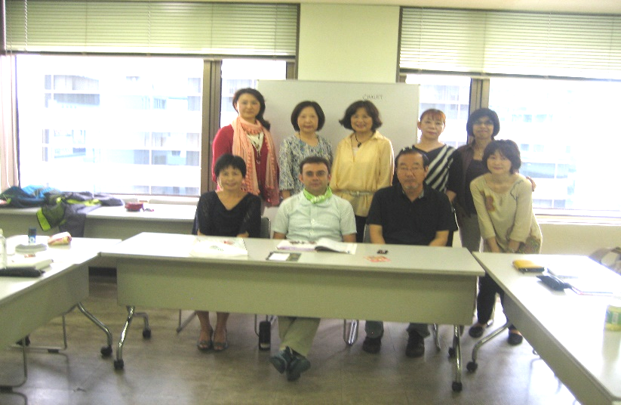
2014年より私たち生徒が「やりたい！」と望んだテキストで学習しています。現在のスペインについていろいろな角度から面白く学べるのですが、なかなか手強いテキストです。けれどビセンテ先生が適切な解説や具体例を示しより深い知識を得られるよう教えて下さるので楽しく学んでいます。授業は全てスペイン語なので生徒は自分の言葉で何とか話そう、意見を言おう、説明をしようと努力中です。｢えーっと？｣と詰まるとすかさず他の生徒が助け舟。それでも駄目な時はビセンテ先生の出番。「なるほどそう表現するのか」とより自然なスペイン語に生徒一同納得。とにかく皆よく喋り、質問し、笑い時にはテキストからどんどん脱線する明るいクラスです。仲間募集中です。ご一緒に楽しく学びましょう！（谷本敬子）
＜ビセンテ先生とビオレタクラスの皆さん＞

En la clase Violeta aprendemos español con estudiantes de nivel intermedio. Usamos el libro que se llama Tema a Tema B1. Hay unidades que tratan asunto muy acutuales con listados de vocabulario muy útiles. Es una manera innovativa de estudiar español. （Vicente Alcañiz）
第４回クラス委員会
3月６日(水)に各クラスの委員６名と講師５名、協会の事務局長の１２名で４回目のクラス委員会兼懇親会を開催いたしました。
各クラスの現状や要望ならびに問題点など講師の方がたの率直なご意見を伺いながら活発な話し合いがなされました。今後のクラス運営に是非反映させより良いクラス作りを目指して行きたいと存じます。（スペイン語クラス担当 福長昭代）

特別講座のお知らせ
１）「スペイン語で新聞、雑誌を読むクラス」の特別講義
演題 ｢グラナダの歴史｣
講師 フランシスコ・ガルソン・ブラボ先生
日時 2014年7月26日(土) 10:15~12:00
場所 万国橋会議センター 4F特別室 最寄駅 みなとみらい線「馬車道」 JR線「関内」
参加費 1,500円
＊講義はスペイン語で行われますが栗山講師が適宜説明して下さいます。
ご興味のある方は是非ご参加ください。
２）夏期スペイン文化講座
今年の夏季講座は、３回の講座となります。
講師 アインゲル・アロッツ・ラファエル先生
日時 7月30日(水)、8月4日(月)、8月6日(水) 10;30～12:30 (ティーブレイクが
あります。）
演題 「Pasado y presente del País Vasco」「La cultura del País Vasco」
受講料 会員4,500円 非会員 5,500円
上記１）、２）講座のお問い合わせ、お申し込みは下記に願います。
福長昭代akkyo-106@jcom.home.ne.jp / 090 2311 4780

●スペイン便り
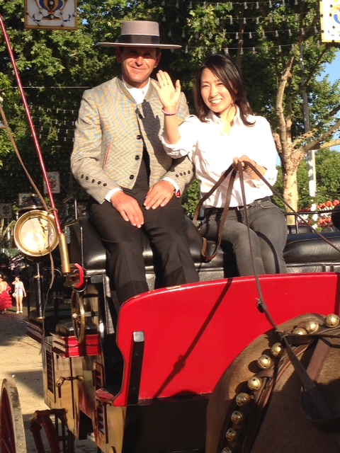
皆さんお元気ですか。セビージャ春のフェリアに招待されて行ってきました。お祭り好きのスペインですがアンダルシア州のお祭りの多さはダントツです。その中でも一番の目玉が例年4月頃に行われるセビージャの春のフェリア。1843年から今まで、セビリヤの人たちにとって一年で最も大切な行事でした。今でも、老いも若きもこのフェリアを毎年楽しみにしています。フェリア会場には1000を超えるカセタというテントが作られます。内部にはキッチンがあり、給仕さんがいて小さなレストランみたいな感じ。個人または友人と共同でカセタを借り、日頃お世話になっている人や友人を招きもてなします。カセタの中では美味しい様々な食べ物、ワインにビールと次から次へとエンドレスに出てきて、皆上機嫌。１段落つくと、違うカセタの友を訪ね、そこでまた歓談、飲み、食べ、踊って。それが朝から晩までなんと5日間も続くのです。そのうえ毎年この時期のセビージャは30度を軽く超えます。去年は40度近くの猛暑でした。楽しみ事とはいえ、体力勝負です。
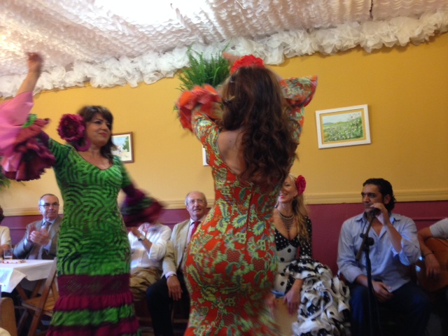
この祭りのため女性はフラメンコのダンサーのドレスのような「ヒターノ」を身に付けます。色とりどりのドレスを身につけたセビージャの女性は花のように美しいです。友人のララさんは今年１歳になる初孫のためのベビー用のフラメンコドレスを手作りしていて、孫のフェリアデビューそれはそれは楽しみにしていましたっけ。男性はどんなにお酒を飲んでも猛暑でも、背広とネクタイは絶対に外しません。セビージャ流ダンディーなのです。
日本の宴会のように次から次へとワインやビールをなみなみとつがれるのですが、未だ一人として酔っ払っている人を見たことがありません。お酒のきれいな飲み方を家庭で教育されるそうです。さすがワイン大国なんだなあと思います。
フェリア会場を騎馬で優雅に散歩する恋人たちや馬車が優雅にフェリア会場を行き交う華やかな様を見ながら、来年も来たいなあ、と心底思いました！（西澤安澄）

- シネマ・サロン
コロンビアのノーベル賞作家（1982年受賞）・ガブリエル・ガルシア・マルケスが4月14日に亡くなりました。87歳でした。追悼の意味を込めて、数ある長編小説の中から映画化されているものが二つありますのでご紹介します。

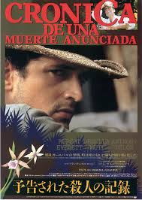
「予告された殺人の記録」－Crónica de una Muerte Anunciada
1987年、監督フランチェスコ・ロージ、製作国・アメリカ合衆国・イタリア、フランス語

時は1951年、カリブ海の川沿いにある町に見知らぬ一人の男（ルパート・エヴェレット）がやってくる。町で見初めた美しい娘（オルネラ・ムーティ）に惹かれ強引に結婚することになる。金持ちらしく大きな邸宅も手に入れ華々しい婚礼が行われたが、新婦が処女でないことを知った男は彼女を実家に返す。その貞操を奪った男が突き止められ、家の名誉を守るためにと、彼女の兄弟が殺害を予告する。町の人々は何とかその復讐を止めさせようとするが、数時間後に広場で行われてしまう。事件の後、夫への愛に目覚めた彼女はその後25年間彼に手紙を書き続ける。そしてある日、男が船から降り立ち、今は廃墟となっている元の屋敷の庭に大量の手紙をまき散らす。それに気づいた彼女が追っていった先に居たのは初老になったかっての夫だった。手紙が彼を引き寄せたのだった。

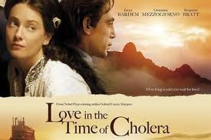
「コレラの時代の愛」－Love in the Time of Cholera
2007年、監督マイク・ニューウエル、製作国・アメリカ合衆国・コロンビア、英語
「51年9か月と4日、男は女を待ち続けていた。622人に愛されてもなお忘れられない、たった一人の女を・・・・・。」思いもよらず他の男（パリで医学を修めコレラの撲滅に尽力する若い名医）の求婚に応じてしまった初恋の女性（ジョヴァンナ・メッツォジョルノ）を想い続け、その夫が不慮の死を遂げると、ついにこの男（ハビエル・バルデム）の願いは叶えられる。内戦の砲火、コレラの流行など、命が危険にさらされる日々を過ごしながら男はひたすら待つ。彼女に相応しい男になるために懸命に働き、カリブ河川運輸会社の社長となる。その間に愛した女性は622人に達していたが、心は常に彼女に捧げてきた。51年後に愛を確かめ合った二人は船旅に出る。8日かけて川を上り、5日かけて下る。帰りは二人だけの旅にしたいと船長に願い出て、「コレラ患者が出たとき」の特例を利用することになり、黄色と黒の旗を掲げて船は動き出す。ひたすら待ち続けた彼の願いは叶い、「無限なのは死ではなく、生なのだ」という彼の言葉で終わる。

この二作品に共通する時代背景は、マチスモが支配する男性優位の社会。熱帯のコロニアル風の町、川の交通手段は大きな外輪船とおびただしい数のカヌー。結婚にまつわる今ではありえない出来事を作者独特の過去・現在を行き来しながら展開するという手法で語っている。使われている音楽も華やかなラテンのリズムに合わせてマリアッチの演奏や人々の踊りが至る所に。カラフルな自然も女たちのファッションも美しい。（松本益代）

●４月のスペインサロン
小松原庸子氏「フラメンコとの出会い・そして現在までの足跡」に参加して
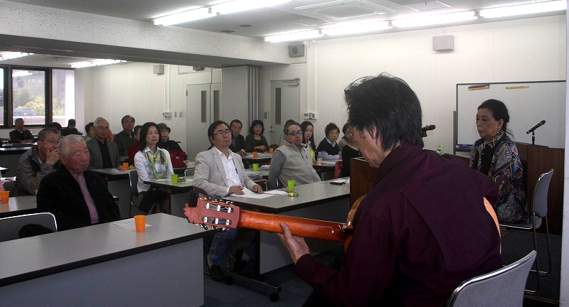
去る4月12日波止場会館で開かれたスペインサロンに久しぶりに参加し、小松原庸子氏の「フラメンコとの出会い・その後の足跡」と題するお話を聞いてきました。彼女の舞台に接したことはないのですが、以前から名前を知っている有名な舞踏家がお話しされるということで当日が楽しみでした。会場には、現在83才とはとても思えないほど矍鑠としたお姿で登場されました。ご本人は思いのほか小柄な方でしたが、優雅な物腰ながら自信に満ちた演壇での姿勢は、体中から発するオーラとあいまって私にはとても大きく見えました。常磐津などの邦楽一家に生まれ、幼い頃から舞台にも上がっていたそうですが、その後バレエ、演劇などに転身して精進していたところ、あるときフラメンコに魅せられて単身スペインに渡り、頼み込んで名人の弟子となり､その後「小松原庸子スペイン舞踏団」を結成して現在に至るまでの経緯を面白おかしく話されました。現地でも多くない創作フラメンコ舞踏である｢ゴヤ－光と影｣をひっさげての84年現地スペイン公演が、｢遠い日本でこのようなすばらしいフラメンコの舞台が作り出せるとは・・・｣といわれる大成功を収めて本当に安心したこと、そのおかげもあってか94年には紫綬褒章を受賞し、「異文化の踊りに対して日本政府が賞をくれた」ということが大変うれしかったとも話されました。このお話の最中に2回、最後のアンコールを入れて計3回同行されていた名手高橋紀博さんのギター演奏が入り、会場のムードはスペイン一色になりました。
この日はお天気もよく、散会後は語学の旧友と橫浜公園まで散歩して折からのチューリップ祭りを見物するなど素敵な一日になりました。今後もこの会でまた素敵な機会を持ちたいものです。（佐竹信一）

＊＊＊ 新会員紹介 ＊＊＊
臼井 慎一（Shinichi Usui）
横浜市戸塚区在住 （2014年3月入会）
家族とメキシコ旅行した時、娘が結構上手にスペイン語を話すのを聞いて、いつかチャレンジしようかなと思っていました。会社生活の卒業を機に一昨年の10月より当協会の入門者向けのクラスでスペイン語の勉強を始めました。語学の方は悪戦苦闘ですが、協会の講演会や行事を通じスペインに対する興味はますます高まっています。スペイン好きの会員が多いとのこと、皆様にご教授いただければ幸いです。

武菱 邦夫（Kunio Takebishi）
横浜市神奈川区在住（2014年3月入会）
学生時代に欧州旅行に行った時スペインが好きになり、いつかスペイン語を話しながらスペインを旅したいと思っていました。2年前から協会のスペイン語教室に大変楽しく参加しています。これからも協会の様々な活動にいろいろと参加していこうと思っています。

池田昭一、樋口聰美、森義孝、赤堀綾子、平本紀子、古賀恵子、服部君江、廣田和子(敬称略)
他一名、以上9名の新しい会員がお仲間に入られました。
＊＊＊ 事務局からのお知らせ ＊＊＊
5月10日（土）2014年度定時総会も無事に終わりました。
毎年のことですが、今会報に年会費の郵便振込払込票を同封させていただきました。因みに
年会費は3000円です。
協会員の皆さま、出来るだけお早めに振込いただけますよう、よろしくお願い申し上げます。
口座記号番号は00290-7-21774、加入者名は横浜スペイン協会です。

賛 助 会 員 | 住 所 | 電話番号 | 会員サービス内容
レストランオリーブ | 横浜市西区高島2-5-10 | 045-441-4996 | サングリア１杯無料
カサ・デ・フジモリ関内本店 | 横浜市中区相生町1-25 | 045-662-9474 | サングリア１杯無料
Bar Español | カサ・デ・フジモリ関内本店前 | 045-651-1074 | サングリア１杯無料
カサ・デ・フジモリ目黒店 | JR目黒（東京）徒歩５分 | 03-5420-5328 | サングリア１杯無料
(有）フレア | 鎌倉市大船2-17-8 | 0467-42-8531 | 押し花体験費用割引
日西商事（うさぎのいる島） | 東京都港区台場2-2-1 ｻﾞ･ﾀﾜｰｽﾞ･ﾀﾞｲﾊﾞ1F | 03-5531-2151 | 生ビール一杯無料

＜編集後記＞ 今号より、澤田真人理事よりAIYES通信編集責任者という重責を引継ぎました。一昨年から会報の手作り化を進め、理事を中心に皆で力を合わせ同じ予算で年2回から4回の発行を可能にして経費削減が実現出来ました。協会の活動が大きく活性化していく中、その活動内容を幅広く皆様へお伝えすべく魅力的な紙面の充実を目指しております。引き続きご支援の程、宜しくお願い致します。（下山利明）

